江苏省仪征中学2024-2025学年度第二学期高三语文学科导学案
文言文实词积累方法指导（2）
研制人：周娟娟 审核人：卞文惠
班级 姓名 学号 授课日期:2024.09.14
本课在课程标准中的表述
普通高中语文课程应继续引导学生丰富语言积累。培养良好语感，掌握学习语文的基本方法，养成良好的学习习惯，提高运用祖国语言文字的能力；语言文字运用和思维密切相关，语文教育必须同时促进学生思维能力的发展与思维品质的提升；语文教育也是提高审美素养。
一、素养导航：
文言实词是文言文学习的关键，考生对文言实词掌握的多寡，直接影响其答题的质量与得分。如何能准确理解文言实词在文中的含义，是考生文言文复习的首要任务之一。为此，应本着实用、高效的原则，做到平时多积累，考时善推断，学之有法，练之以据，方能收到复习的最佳效果。
- 内容导学：
重点实词——古今异义词、多义实词及其它
(一)古今异义词：存同求异，区分单双

INCLUDEPICTURE "E:\\靖春春\\2024\\一轮\\语文 通用\\word\\A22.TIF" \* MERGEFORMATINET INCLUDEPICTURE "E:\\靖春春\\2024\\一轮\\语文 通用\\word\\A22.TIF" \* MERGEFORMATINET INCLUDEPICTURE "E:\\靖春春\\2024\\一轮\\大一轮 语文 新高考（京津鲁琼辽粤苏渝鄂闽冀湘晋皖云黑吉桂浙贵甘赣豫新青藏宁蒙陕川）\\word\\板块五 文言文阅读\\文言文阅读•考点突破\\A22.TIF" \* MERGEFORMATINET INCLUDEPICTURE "E:\\靖春春\\2024\\一轮\\大一轮 语文 新高考（京津鲁琼辽粤苏渝鄂闽冀湘晋皖云黑吉桂浙贵甘赣豫新青藏宁蒙陕川）(改九省联考后)\\word\\板块五 文言文阅读\\文言文阅读•考点突破\\A22.TIF" \* MERGEFORMATINET INCLUDEPICTURE "\\\\0吕芳\\e\\吕芳\\2024\\一轮\\语文\\大一轮 语文 新高考（京津鲁琼辽粤苏渝鄂闽冀湘晋皖云黑吉桂浙贵甘赣豫新青藏宁蒙陕川）(改九省联考后)\\word\\板块五 文言文阅读\\文言文阅读•考点突破\\A22.TIF" \* MERGEFORMATINET INCLUDEPICTURE "\\\\0吕芳\\e\\吕芳\\2024\\一轮\\语文\\大一轮 语文 新高考（京津鲁琼辽粤苏渝鄂闽冀湘晋皖云黑吉桂浙贵甘赣豫新青藏宁蒙陕川）(改九省联考后)\\word\\板块五 文言文阅读\\文言文阅读•考点突破\\A22.TIF" \* MERGEFORMATINET INCLUDEPICTURE "E:\\吕芳\\2024\\一轮\\语文\\大一轮 语文 新高考（京津鲁琼辽粤苏渝鄂闽冀湘晋皖云黑吉桂浙贵甘赣豫新青藏宁蒙陕川）(改九省联考后)\\word\\板块五 文言文阅读\\文言文阅读•考点突破\\A22.TIF" \* MERGEFORMATINET INCLUDEPICTURE "E:\\吕芳\\2024\\一轮\\语文\\大一轮 语文 新高考（京津鲁琼辽粤苏渝鄂闽冀湘晋皖云黑吉桂浙贵甘赣豫新青藏宁蒙陕川）(改九省联考后)\\word\\板块五 文言文阅读\\文言文阅读•考点突破\\A22.TIF" \* MERGEFORMATINET 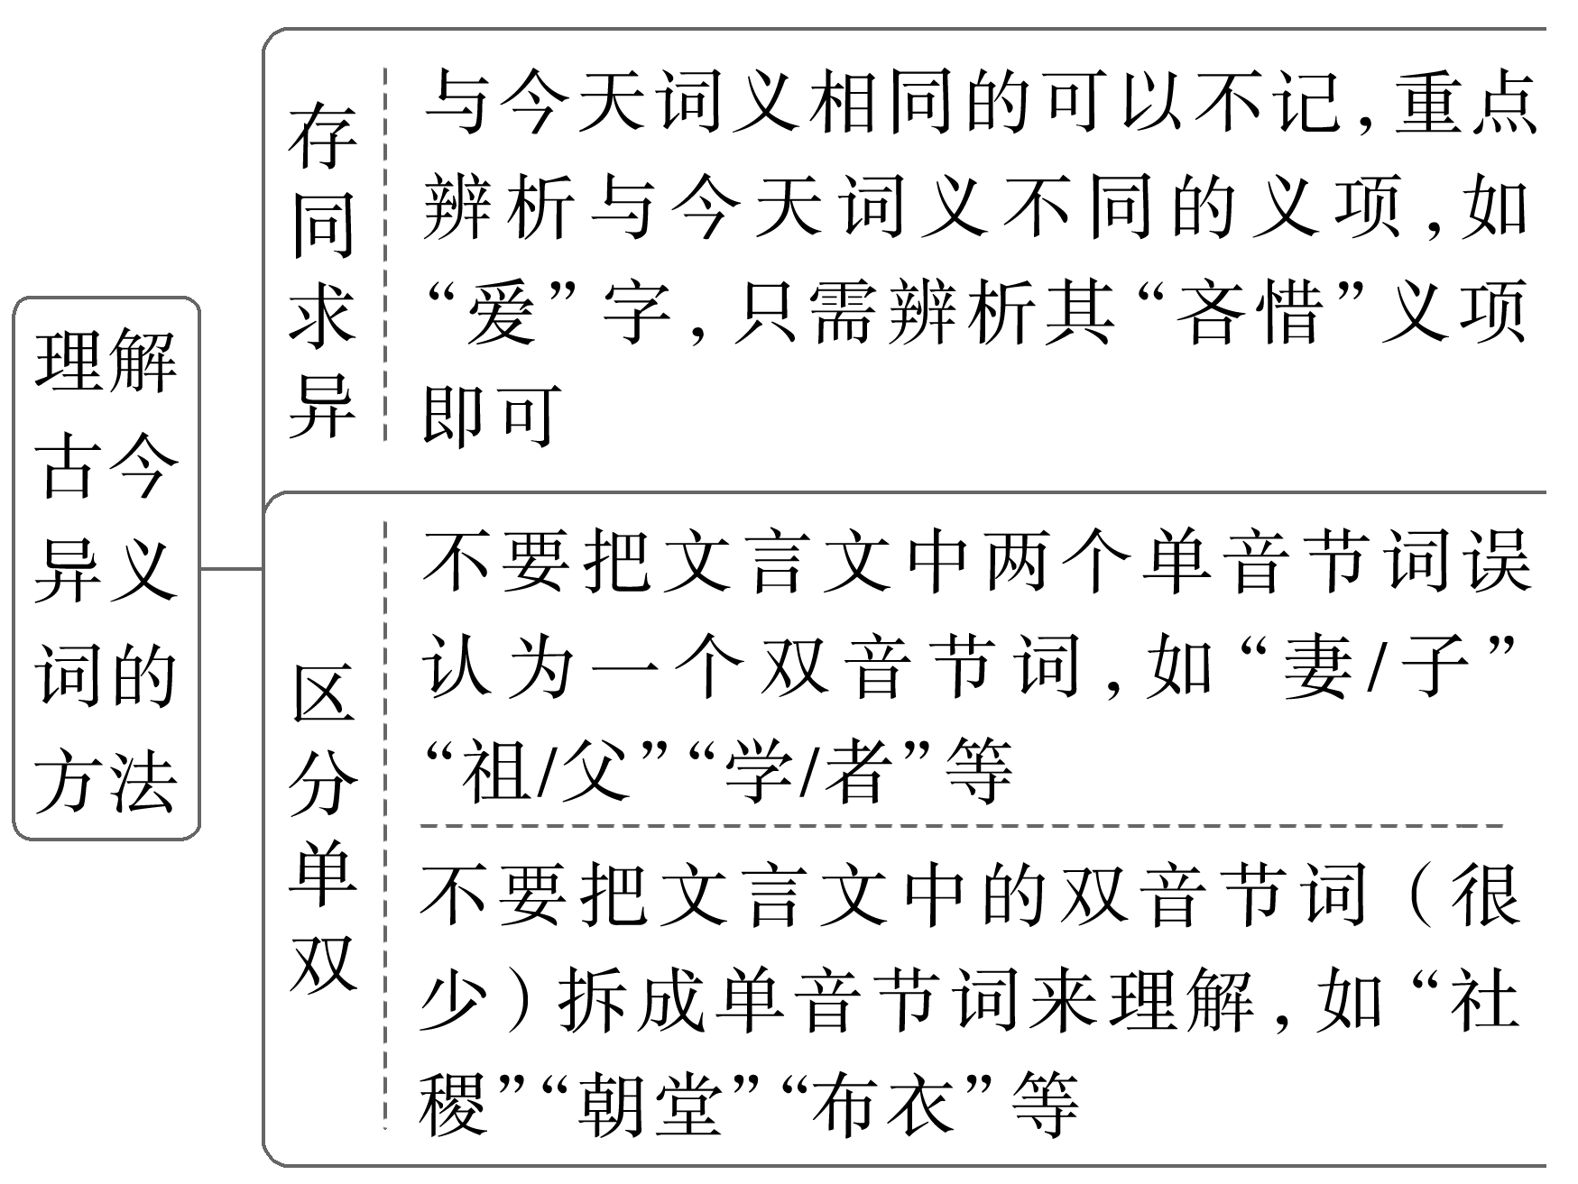

练习巩固：
思考下列词语的古义和变化类型，完成下表。
词语 | 古义 | 今义 | 变化类型
河 |  | 泛指一切河流
臭 |  | 难闻的气味
行李 |  | 出门所带的包裹、箱子等
怨 |  | 埋怨
恨 |  | 仇恨，怀恨
卑鄙 |  | (语言、行为)恶劣

- “多义实词”
指一个词在不同的语境中具有不同的含义。多义实词在文言文中相当普遍。把握多义实词，要注意了解词的本义、引申义和比喻义。
1.本义 在多义词的诸多义项中，总有一个是最原始、最基本的意义，称之为本义，如“向”的最初意义是“朝北的窗户”，“兵”的最初意义是“兵器”，“走”的最初意义是“跑”，等等。
2.引申义 引申义是从本义引申出来的意义，同基本意义相类似、相对立或相关联。词义的引申方式主要有以下两种：
(1)连锁式：本义和引申义环环相扣，步步延伸开去，因此各引申义与本义之间的联系有密有疏。例如：寒→本义：冷(冰，水为之，而寒于水)→引申义：贫寒(大庇天下寒士俱欢颜)→引申义：恐惧，害怕(若是，王以十万戍郑，梁氏寒心)
(2)辐射式：词义的引申环绕着一个中心向不同的方向展开，各引申义与本义之间的联系紧密度相同。例如：

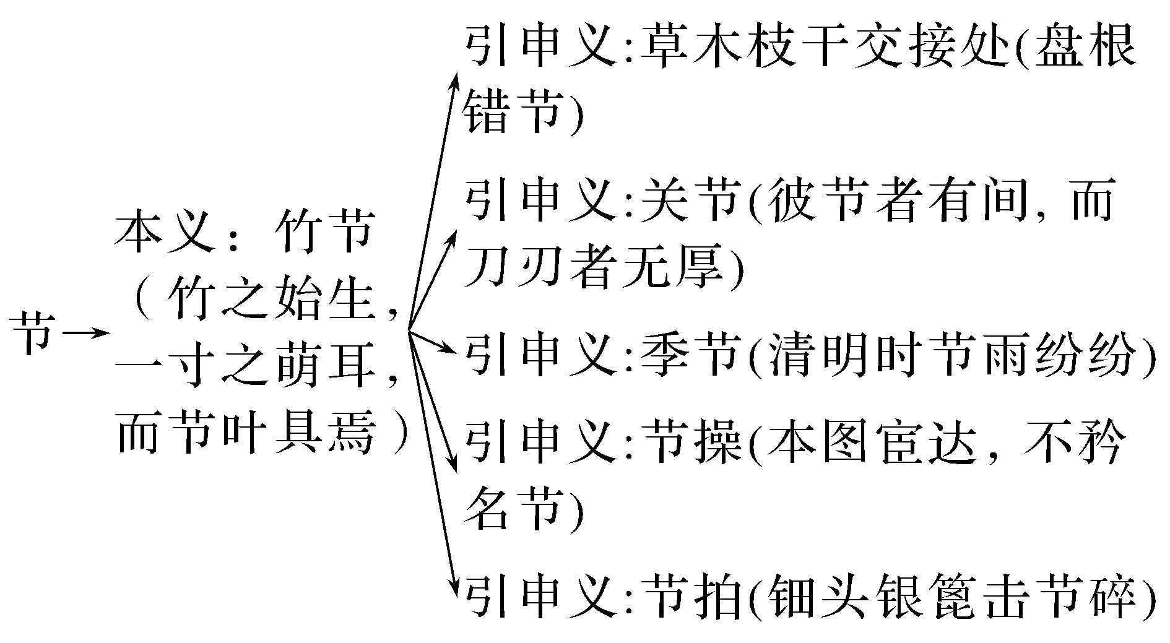

不难看出词义引申的一般规律是：由具体到抽象，由个别到一般。
- 比喻义 词的比喻义是在比喻的基础上所产生的意义。因为它使用比喻的手法，使语言风格特殊、色彩鲜明，所以跟引申义并列，成为转义的一种。例如：

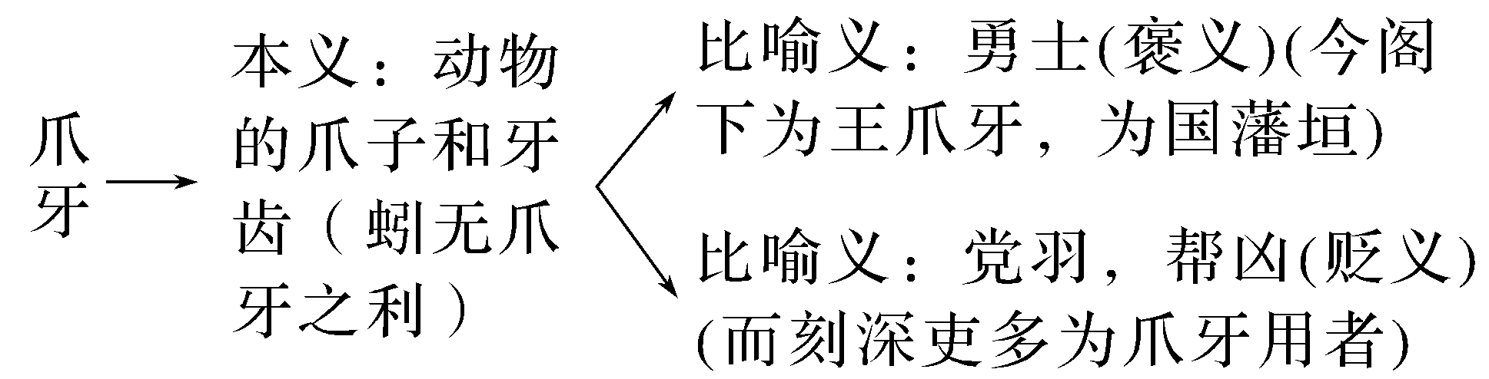

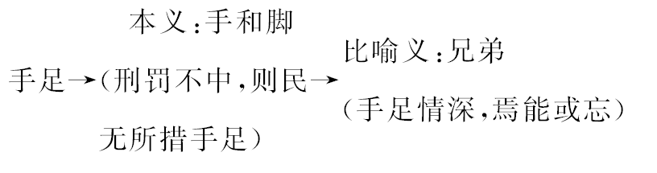
（三）.特殊实词——通假字、偏义复词
1.通假字：本义不通，考虑通假
INCLUDEPICTURE "E:\\靖春春\\2024\\一轮\\语文 通用\\word\\A25.TIF" \* MERGEFORMATINET INCLUDEPICTURE "E:\\靖春春\\2024\\一轮\\语文 通用\\word\\A25.TIF" \* MERGEFORMATINET INCLUDEPICTURE "E:\\靖春春\\2024\\一轮\\大一轮 语文 新高考（京津鲁琼辽粤苏渝鄂闽冀湘晋皖云黑吉桂浙贵甘赣豫新青藏宁蒙陕川）\\word\\板块五 文言文阅读\\文言文阅读•考点突破\\A25.TIF" \* MERGEFORMATINET INCLUDEPICTURE "E:\\靖春春\\2024\\一轮\\大一轮 语文 新高考（京津鲁琼辽粤苏渝鄂闽冀湘晋皖云黑吉桂浙贵甘赣豫新青藏宁蒙陕川）(改九省联考后)\\word\\板块五 文言文阅读\\文言文阅读•考点突破\\A25.TIF" \* MERGEFORMATINET INCLUDEPICTURE "\\\\0吕芳\\e\\吕芳\\2024\\一轮\\语文\\大一轮 语文 新高考（京津鲁琼辽粤苏渝鄂闽冀湘晋皖云黑吉桂浙贵甘赣豫新青藏宁蒙陕川）(改九省联考后)\\word\\板块五 文言文阅读\\文言文阅读•考点突破\\A25.TIF" \* MERGEFORMATINET INCLUDEPICTURE "\\\\0吕芳\\e\\吕芳\\2024\\一轮\\语文\\大一轮 语文 新高考（京津鲁琼辽粤苏渝鄂闽冀湘晋皖云黑吉桂浙贵甘赣豫新青藏宁蒙陕川）(改九省联考后)\\word\\板块五 文言文阅读\\文言文阅读•考点突破\\A25.TIF" \* MERGEFORMATINET INCLUDEPICTURE "E:\\吕芳\\2024\\一轮\\语文\\大一轮 语文 新高考（京津鲁琼辽粤苏渝鄂闽冀湘晋皖云黑吉桂浙贵甘赣豫新青藏宁蒙陕川）(改九省联考后)\\word\\板块五 文言文阅读\\文言文阅读•考点突破\\A25.TIF" \* MERGEFORMATINET INCLUDEPICTURE "E:\\吕芳\\2024\\一轮\\语文\\大一轮 语文 新高考（京津鲁琼辽粤苏渝鄂闽冀湘晋皖云黑吉桂浙贵甘赣豫新青藏宁蒙陕川）(改九省联考后)\\word\\板块五 文言文阅读\\文言文阅读•考点突破\\A25.TIF" \* MERGEFORMATINET 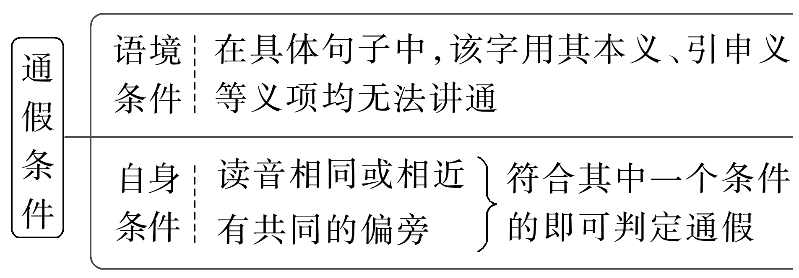
请根据“通假条件”导图，分析下面文段中有无通假字。如有请找出来并解释其义。

吴既赦越，越王勾践反国，乃苦身焦思，置胆于坐，坐卧即仰胆，饮食亦尝胆也。曰：“女忘会稽之耻邪？”身自耕作，夫人自织，食不加肉，衣不重采，折节下贤人，厚遇宾客，振贫吊死，与百姓同其劳。(节选自《史记·越王勾践世家》)
________________________________________________________________________
________________________________________________________________________
________________________________________________________________________

2、偏义复词：关注构成，语境确定
判断偏义复词，一要关注其构成，两个词的意义相对或相近；二要看语境，两个词中只有一个适合语境，另一个只作衬字。
请根据这一判断方法，完成下面题目。
下列各句中，加点词的词义类型不同于其他三项的一项是( )
A．宫中府中，俱为一体；陟罚臧否，不宜异同
B．昼夜勤作息，伶俜萦苦辛
C．沛公奉卮酒为寿，约为婚姻
D．此诚危急存亡之秋也

江苏省仪征中学2024—2025学年度第一学期高三语文学科作业
文言文实词积累方法指导（2）
研制人：周娟娟 审核人：卞文惠
班级：______姓名：________学号：________时间：2024.09.14作业时长：40分钟

一、巩固导练
1.辨析下列句中加点词语的古今词义，并说明演变类型。
（1）河内凶，则移其民于河东
古义： 今义：天然的或人工的大水道
词义演变类型： (
（2）锲而不舍，金石可镂
古义： 今义：黄金
词义演变类型：
（3）行李之往来，共其乏困
古义： 今义：出门所带的包裹、箱子等
词义演变类型：
（4）今闻购将军之首，金千斤，邑万家，将奈何
古义： 今义：购买
词义演变类型：
（5）怨不在大，可畏惟人
古义： 今义：埋怨，责备
词义演变类型：
（6）天长地久有时尽，此恨绵绵无绝期
古义： 今义：仇恨，怀恨
词义演变类型：
（7）先帝不以臣卑鄙
古义： 今义：(语言、行为)恶劣，不道德，贬义词
词义演变类型：
- 判断下列句中加点词语是否是与现代汉语同形的双音实词。如若不是，请解释其义。
（1）铁骑突出刀枪鸣：
（2）于是相如前进缶，因跪请秦王：
（3）汉亦留之以相当：
（4）谢汉使曰：“武等实在。”：
（5）屈原至于江滨，被发行吟泽畔。颜色憔悴，形容枯槁：
3. 试找出下列句中活用为使动用法的形容词，并试着找出活用的规律和特点。
（1）焚百家之言，以愚黔首：
（2）大王必欲急臣：
（3）祖母无臣，无以终余年：
（4）人生如朝露，何久自苦如此：
规律和特点：
4. 试找出下列句中活用为使动用法的名词，并试着找出活用的规律和特点。
（1）既东封郑，又欲肆其西封：
（2）先破秦入咸阳者王之：
（3）空以身膏草野，谁复知之：
（4）先生之恩，生死而肉骨也：
规律和特点：
- 试找出下列句中活用为意动用法的形容词、名词，并试着找出活用的规律和特点。
（1）襟三江而带五湖，控蛮荆而引瓯越：
（2）况吾与子渔樵于江渚之上，侣鱼虾而友麋鹿：
（3）固知一死生为虚诞，齐彭殇为妄作：
（4）以先国家之急而后私仇也：
规律和特点：
二、选做题（10分钟）
阅读下面的文段，解释下列句子中加点的古今异义词。
周经，字伯常，天顺四年进士。改庶吉士，授检讨。经刚介方正，好强谏，虽重忤旨不恤。宦官、贵戚皆惮而疾之。太监李广死，帝得朝臣与馈遗簿籍，大怒。科道因劾诸臣交通状，有及经者。经上疏曰：“……臣但有寸金、尺帛，即治臣交结之罪，斩首市曹，以为奔竞无耻之戒。若无干涉，亦乞为臣洗雪，庶得展布四体，终事圣明。若令含污忍垢，即死填沟壑，目且不瞑。”帝慰答之。(节选自《明史·周经传》)
(1)授检讨：____________________________________________________________
(2)经刚介方正：_________________________________________________________
(3)科道因劾诸臣交通状：_________________________________________________
(4)以为奔竞无耻之戒：__________________________________________________
(5)若无干涉：___________________________________________________________
三、补充练习（20分钟）
(2024·九省联考)阅读下面的文言文，完成文后题目。
材料一：
凡与敌战，若审知敌人有可胜之理，则宜速进兵捣之，无有不胜。法曰：“见可则进。”唐李靖^{①}为定襄道行军总管，击破突厥，颉利可汗走保铁山，遣使入朝谢罪，请举国归附。以靖往迎之。颉利虽外请朝谒，而内怀迟疑，靖揣知其意。时诏鸿胪卿唐俭等慰谕之。靖谓副将张公谨曰：“诏使到彼，虏必自安。若万骑赍二十日粮，自白道袭之，必得所欲。”公谨曰：“上已与约降，行人在彼，奈何？”靖曰：“机不可失，韩信所以破齐也。如唐俭辈何足惜哉！”督兵疾进行至阴山遇其斥候千余皆俘以随军。颉利见使者大悦，不虞官兵至也。靖前锋乘雾而行，去其牙帐七里，虏始觉，列兵未及阵，靖纵兵击之。斩首万余级，俘男女十余万，擒其子叠罗施，杀义成公主。颉利亡去，为大同道行军总管张宝相擒以献。于是，斥地自阴山北至大漠矣。(节选自《百战奇略》)
材料二：
太宗曰：“昔唐俭使突厥，卿因击而败之。人言卿以俭为死间^{②}，朕至今疑焉。如何？”靖再拜曰：“臣与俭比肩事主，料俭说必不能柔服，故臣因纵兵击之，所以去大患不顾小义也。人谓以俭为死间，非臣之心。按《孙子》，用间最为下策。臣尝著论其末云：水能载舟，亦能覆舟。或用间以成功，或凭间以倾败。若束发事君，当朝正色，忠以尽节，信以竭诚，虽有善间，安可用乎？唐俭小义，陛下何疑？”太宗曰：“诚哉！非仁义不能使间，此岂纤人所为乎？周公大义灭亲，况一使人乎？灼无疑矣！”(节选自《唐太宗李卫公问对》)
注 ①李靖：唐代名将，封卫国公，世称李卫公。②死间：指派往敌方的间谍不能脱身而为敌方所杀。
8．材料一中画波浪线的部分有三处需要断句，请将下面相应位置的答案标号涂黑，每涂对一处给1分，涂黑超过三处不给分。
督兵疾进行至阴山遇其斥候千余皆俘以随军。
9．下列对材料中加点的词语及相关内容的解说，不正确的一项是( )
A．保，文中指守卫、据守，与李密《陈情表》中“保卒余年”的“保”意思相同。
B．行人，文中指使者，与《孔雀东南飞》中“行人驻足听”的“行人”意思不同。
C．去，文中指距离、相距，与《蜀道难》中“连峰去天不盈尺”的“去”意思相同。
D．正色，文中指神色庄重，与《庄子·逍遥游》中“其正色邪”的“正色”意思不同。
10．下列对材料有关内容的概述，不正确的一项是( )
A．突厥首领颉利在战争中败给了李靖，派遣使者到唐朝谢罪，希望能率领整个国家归附唐朝，唐王朝派遣唐俭等人为使者，对突厥进行抚慰。
B．李靖认为，使者到达后，突厥人一定以为危机已解除，如果此时能抓住机会出兵袭击，一定可以像当年韩信破齐一样，一举击溃敌军。
C．颉利见到唐俭等人十分高兴，完全没有料到唐军会发动进攻，李靖趁其不备，指挥大军杀到，突厥大败，颉利也在逃跑途中被唐军擒获。
D．世人传言李靖以唐俭作为死间，一举打败了突厥，唐太宗就此向李靖求证，李靖表示像唐俭这样的忠臣是无法用来做间谍的，传言不实。
11．把材料中画横线的句子翻译成现代汉语。
(1)颉利虽外请朝谒，而内怀迟疑，靖揣知其意。
译文：________________________________________________________________________
(2)周公大义灭亲，况一使人乎？灼无疑矣！
译文：________________________________________________________________________
12．李靖在与突厥的战争中不顾唐俭安全的原因是什么？
答：________________________________________________________________________

